Parcial 1
Luisa María Vivas

1. sincronización de procesos

A. en el siguiente gráfico podemos ilustrar el problema del caso, donde existen dos tipos de carros (Carro Izquierdo, Carro Derecho) y por el puente solo se admite que pasen carros en un sentido y con una capacidad máxima de 10 coches simultáneamente.

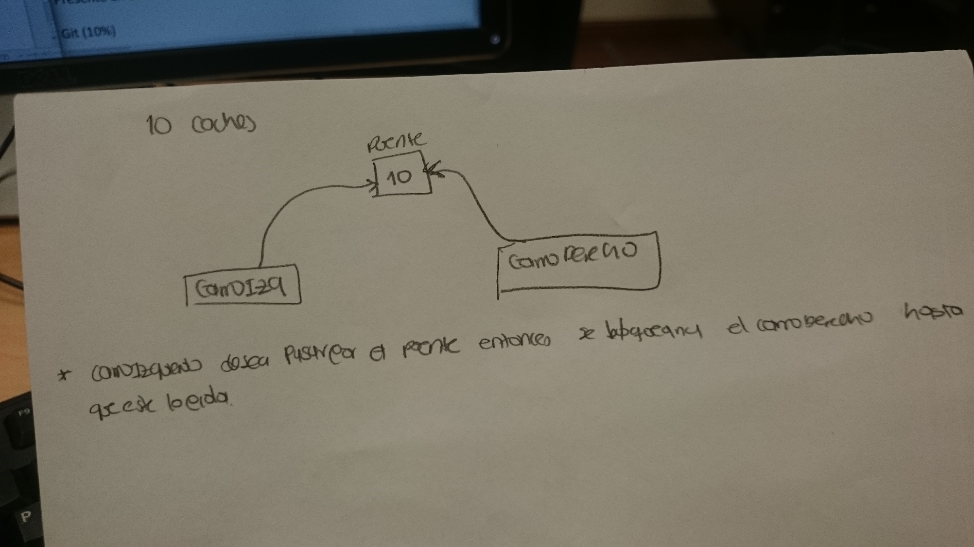

B.

Pedir Recurso: para nuestro problema sucede que el puente solo admite autos en un sentido por tanto cuando se pide el recurso es definir que tipo de carro requiere pasar por el puente, es decir que requiere de este recurso. Cuando esto sucede el otro carro debe esperar su turno.

Devolver recursos: En el momento que el peso de coches es superado entonces se debe devolver el recurso y de esta manera cuando termine de pasar los carros Izquierdo entregar el recursos para los otros coches de derecha.

Las estructuras planteadas maximizan el uso de recursos

Para evitar la inanición, debemos comprender se debe realizar una serie de bloqueos según los temas de semáforos, es decir cuando un tipo de carro esta pidiendo un recurso y inicialmente este esta disponible, lo que se hace que es permite que se coloque los 10 autos y en ese mismo instante que sucede esto se debe bloquear el otro tipo de carro, cuando esto sucede debe esperar para luego en el momento que el recursos este disponible quien pase a hacer uso sea el otro tipo de carro.

3.

Realice un fork a un repositorio de mi compañero Jaime Velez llamado ejmplo_hilos_bodega y modifique su README.md

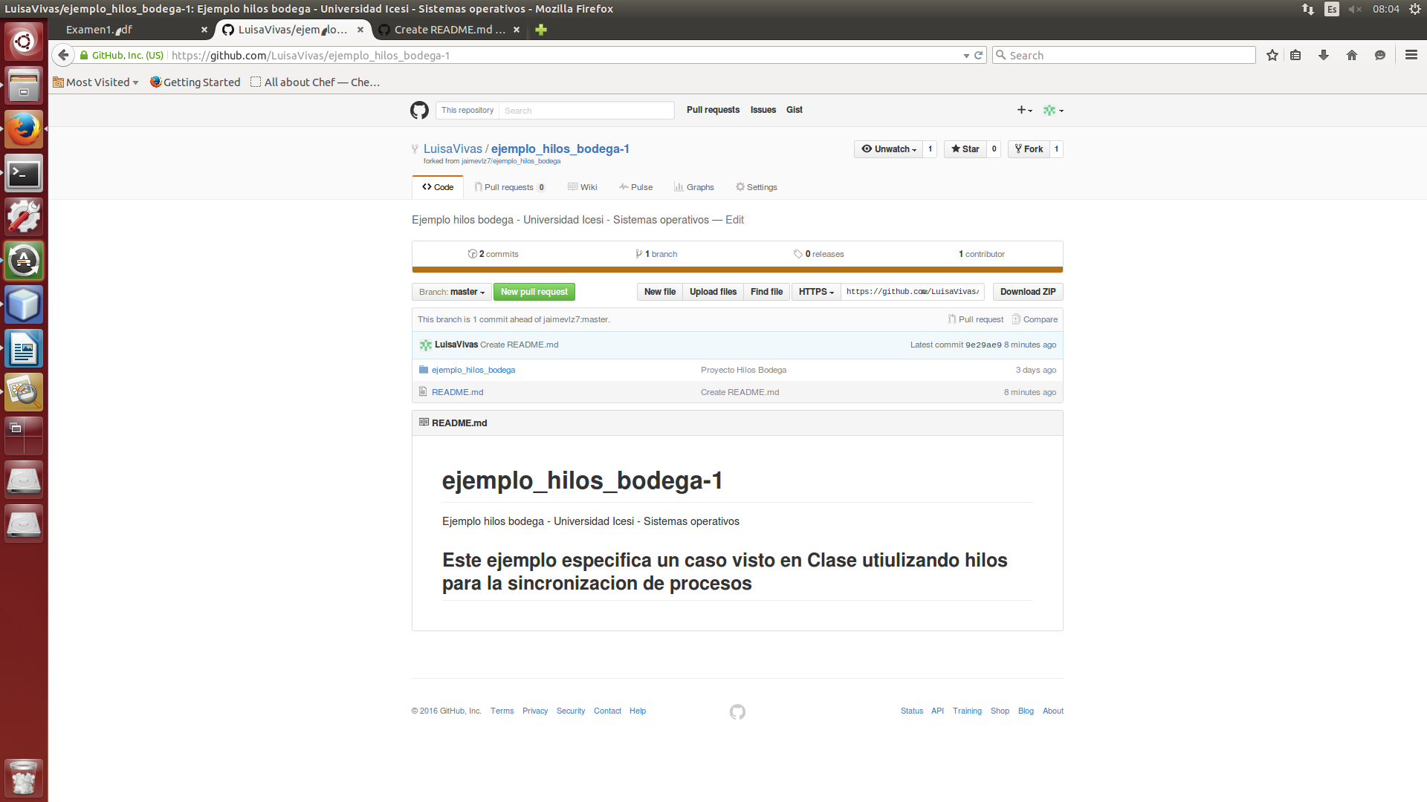
Seguido a esto realice un comentario con las adiciones propuestas por mi de la siguiente manera

